

**Facultad de Ingeniería**

Carrera Profesional de Ingeniería de Sistemas e Informática

**Curso**

1° Integrador - Software

**Título del proyecto**

Sistema de reserva de mesas y cálculo de ingresos de un restaurante

**Alumno**

Garces Alva Renzo

Ponce Fernandes Melissa

Paredes Rivas Yonatan

**Lima – Perú**

**ÍNDICE**

**CAPÍTULO 1 - ASPECTOS GENERALES**.....................................................

1.1 Descripción del Problema................................................................

1.2 Definición de Objetivos....................................................................

1.2.1 Objetivo General..........................................................................

1.2.2 Objetivos Específicos...................................................................

1.3 Alcances y Limitaciones................................................................

1.3.1 Alcances......................................................................................

1.3.2 Limitaciones.................................................................................

1.4 Justificación.................................................................................

1.5 Estado del Arte............................................................................

**CAPÍTULO 2 - MARCO TEÓRICO**................................................................

2.1 Marco teórico de programación orientada a objetos……………………

2.2 Marco teórico de las fórmulas y/o el sistema…………………………….

**CAPÍTULO 3 - DESARROLLO DE LA SOLUCIÓN**..........

3.1 Diagrama de clases.........................................................................

3.2 Modelamiento de base de datos ......................................................

3.3 Entorno visual de los formularios......................................................

3.4 Código Fuente................................................................................

**CAPÍTULO 4 - RESULTADOS**........................

4.1 Resultados de la encuesta................. **¡Error! Marcador no definido.**

4.2 Presupuesto..................................... **¡Error! Marcador no definido.**

**CONCLUSIONES**

**BIBLIOGRAFÍAS**

**ANEXOS**

· Modelo CANVAS

· Modelo de encuesta

CAPÍTULO 1

ASPECTOS GENERALES

1. **Aspectos Generales**
   1. **Descripción del Problema**

En la actualidad en los restaurantes suele suceder que para hacer alguna reservación es todo un trámite , ya que deben apersonarse y realizar algunas cosas para la confirmación. Ante ello , se va crear un sistema en el cual podremos reservar y tener registrado tan solo llamando y dar los datos necesarios que serán guardados en una base de datos para una mayor organización y tener todo detallado. Además, este sistema calcula los ingresos diarios, genera comprobantes de pago del restaurante mediante reportes de los pedidos , cálculo y visualización del consumo total.

* 1. **Definición de Objetivos** 
     1. **Objetivo General**
* Desarrollar un sistema para el registro y reserva de mesas.
  + 1. **Objetivos Específicos**
* Calcular ingresos diarios
* Crear una base de datos
* Generar un comprobante de pago por consumo
  1. **Alcances y Limitaciones**
     1. **Alcances**
* Diseñada para el entorno escritorio
* Se podrá descargar el sistema desde la web.
* Servirá para tener el control y organización de las reservaciones
* Se utilizará una base de datos
  + 1. **Limitaciones**
* No está disponible para plataformas Android.
  1. **Justificación**

Debido a que en los restaurantes para reservar es todo una pérdida de tiempo, este sistema nos permitirá tener de forma más ordenada los datos, lo cual facilita el servicio brindado al usuario reduciendo los tiempos de reserva de mesa y atención considerablemente, para que así tenga una buena experiencia al visitar dicho restaurante.

* 1. **Estado del Arte**

**Allset**

Allset busca optimizar la experiencia completa, desde la reserva hasta elegir tu plato e incluso pagar. Tras descargarla e instalarla, puedes hacer tu reserva en el restaurante que elijas. Allset fue creada por Stas Matviyenko y Anna Polishchuk en 2015 y tiene su sede en Los Ángeles, California.

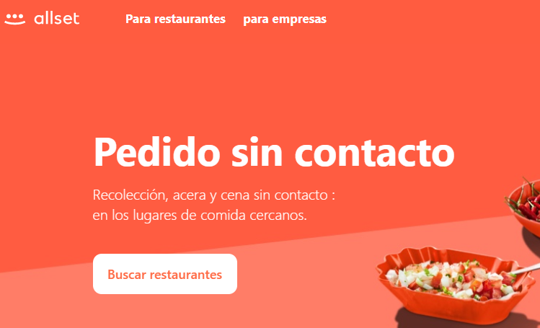

**TPV 123**.

Nuestro principal objetivo es ayudar a nuestros clientes a ahorrar tiempo y dinero en las gestiones diarias de su negocio, proporcionando sencillez y fiabilidad en sus gestiones, permitiéndoles concentrarse en la lógica de su negocio. Esta app registra los datos de los clientes y también recepciona pedidos mediante llamadas. Fue creado por TPV 123 en España en el 2015.

